Un espace agricole : l’évolution de l’agriculture en Haute-Saône.

Comment le GAEC Courtoy fait-il face l’évolution de la demande et s’adapte-t-il aux contraintes internationales ?

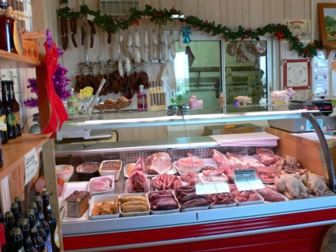
Doc. 1. L’exploitation agricole de la famille Courtoy à Ehuns (Luxeuil), la poly-activité au cœur de la vie de celle-ci
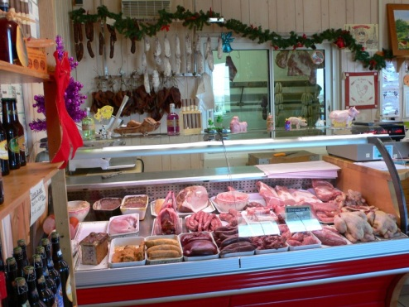
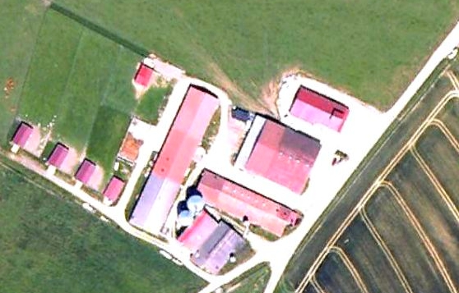
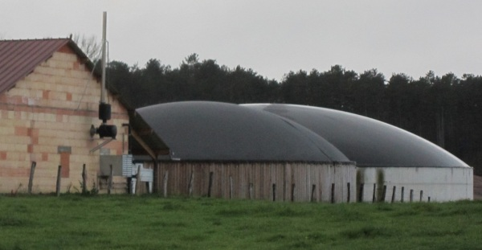

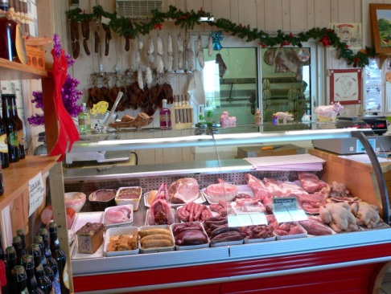

Les cuves de méthanisation où les déchets (fumier, lisier) sont transformés en énergie, chaleur et engrais. Coût : 1.050.000 €

Le magasin vend les diverses productions de la ferme Courtoy. Un atelier d’abattage et de découpe est présent sur place.

Le magasin vend les productions de la ferme

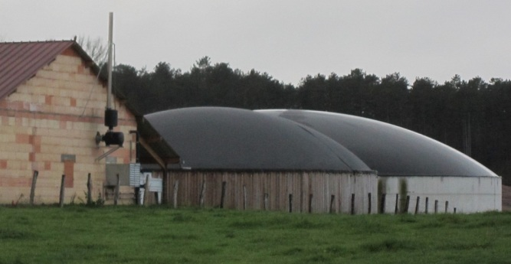
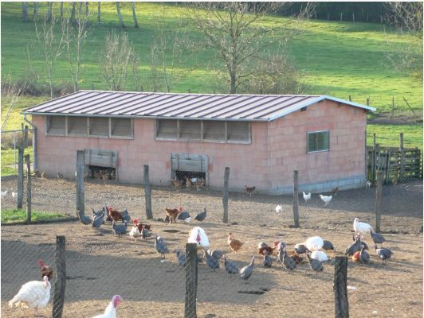
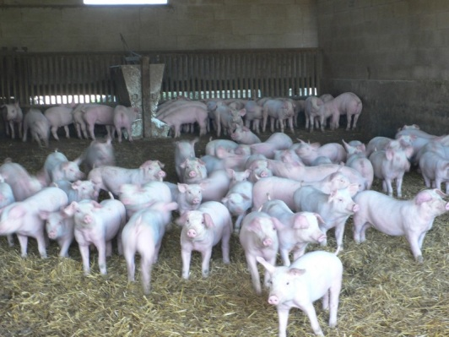

Cuves de méthanisation où l’on transforme les déchets (lisier, fumier…) de la ferme en électricité et chaleur. Coût:1.050.000 €

Les enclos de volailles élevées en plein-air

Les porcelets au cœur de la production de l’exploitation

Doc.2. Des productions très variées
Doc. 2. Des productions trés variées Doc. 3. Une explosion des prix des matières premières sur
les marchés mondiaux
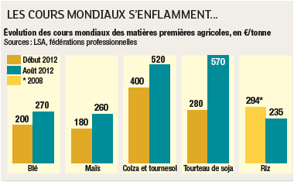
http://www.lesdeuxfermes.com/produits.htm

Doc. 4. Une hausse constante des coûts des produits d’alimentation et des engrais

David Courtoy affirme que « nos coûts d’alimentation ont augmenté de 36.000 € entre
2006 et 2007 ». Constat aussi alarmant pour les engrais. Les agriculteurs présents
parlent d’augmentation de plus de 50% entre 2007 et 2008. Et que dire du prix de
l’énergie ? Jamais à court d’idée, les associés du GAEC Courtoy ont pris les devants.
Grâce à la reprise de nouvelles surfaces, le GAEC est parvenu cette année à l’autonomie alimentaire (pour les animaux).
Challain Guillaume, Vosges Matin, le 29 juin 2010
http://www.lsa-conso.fr/l-envolee-des-prix-des-matieres-premieres-ravive-les-tensions,132473

Doc. 5. Transformer les déchets agricoles en énergie afin de rentabiliser l’exploitation
Les cinq associés du GAEC Courtoy ont investi plus d’un million d’euros dans l’affaire. 850.000 € pour l’unité de méthanisation elle-même, 100.000€ pour les réseaux de distribution de la chaleur et 100.000 € pour un tonneau (réservoir) à lisier. C’est là un autre intérêt du dispositif selon l’agriculteur : produire un engrais complet, presque désodorisé, fruit de la fermentation d’une durée de cinquante jours. « On va désormais pouvoir se passer de l’achat des engrais chimiques. Cela équivaut à 25.000€ chaque année », table Alexandre Courtoy. Ce projet est subventionné à hauteur de 400.000€ par la Région Franche-Comté, l’Ademe (Agence de l’environnement et de la maîtrise de l’énergie), l’Etat et l’Europe. #
« La station produira l’électricité nécessaire à 250 foyers et e réseau de chaleur permettra de chauffer 5 maisons et deux appartements »prévoit David Courtoy. ##
# Challain Guillaume, Vosges Matin, le 29 juin 2010
## www.hautesaoneagricole.com

Une nécessaire diversification et augmentation de la taille des exploitations

Comment le GAEC Courtoy fait-il face l’évolution de la demande et s’adapte-t-il aux contraintes internationales ?

Une influence des marchés mondiaux sur cette exploitation
Comment évoluent les prix des matières premières agricoles (céréales ou engrais) ? Doc. 3 et 4

Quelle est l’influence de cette évolution pour cette exploitation ?

Le GAEC Courtoy entre tradition et modernité
Cette exploitation se situe à ……. dans le département de la …… …… . Il met en place différentes stratégie afin de rentabiliser et réduire ses coûts de fonctionnement.

Une stratégie d’investissements couteux afin de limiter les coûts de productions et les intermédiaires
Comment les Courtoy ont-ils mis fin aux achats d’aliments pour les animaux ?

Qu’ont-ils réalisé afin de limiter l’achat d’engrais et d’électricité? D’où viennent les aides financières ?

Qu’y-a-t-il d’installé sur place afin de ne plus avoir d’intermédiaires entre le fermier et le client ?

Une diversification des productions
Quelles sont les différentes productions (animales et autres) de la ferme Courtoy ? Doc. 1, 2 et 5
-
-
-
-
-
-

Une nécessaire diversification et augmentation de la taille des exploitations

Comment le GAEC Courtoy fait-il face l’évolution de la demande et s’adapte-t-il aux contraintes internationales ?
Une influence des marchés mondiaux sur cette exploitation
Comment évoluent les prix des matières premières agricoles (céréales ou engrais) ? Doc. 3 et 4
Les prix connaissent une très forte hausse sur les marchés mondiaux (Bourse de Chicago). Tant pour les aliments pour le bétail et les engrais (pétrochimie pour les engrais).
Quelle est l’influence de cette évolution pour cette exploitation ?
La famille Courtoy fait face à une explosion des coûts (+ 36.000 € en 2006-2007, + 50% pour les engrais, idem pour les produits énergétiques (fioul, électricité….).

Une stratégie d’investissements couteux afin de limiter les coûts de productions et les intermédiaires
Comment les Courtoy ont-ils mis fin aux achats d’aliments pour les animaux ?
Ils ont rachetés des terres pour produire des céréales, de la paille et du foin.
Qu’ont-ils réalisé afin de limiter l’achat d’engrais et d’électricité? D’où viennent les aides financières ?
Ils ont installé une unité de méthanisation. Les Courtoy ont été aidés financièrement par la région de Franche-Comté, l’Ademe, la France et l’UE.
Qu’y-a-t-il d’installé sur place afin de ne plus avoir d’intermédiaires entre le fermier et le client ? Un atelier de découpe de la viande et un magasin sont installés sur place. Les clients viennent acheter directement les productions agricoles.

Le GAEC Courtoy entre tradition et modernité
Cette exploitation se situe à Ehuns dans le département de la Haute-Saône. Il met en place différentes stratégie afin de rentabiliser et réduire ses coûts de fonctionnement.

Une diversification des productions
Quelles sont les différentes productions (animales et autres) de la ferme Courtoy ? Doc. 1, 2 et 5
- Vaches et taureaux limousins
- Porcs
- Volailles (pintades, dindes, poulets…)
- Céréales et oléagineux (blé, soja, colza, maïs..)
- Electricité et chauffage
- Engrais (issu de la méthanisation)

